


Missive Camp de Carnaval !

S’PARTIIIIIII pour un SUPER camp BITROUPE, tout biiiiieng ! Wouhoooouuuuu on va s’faire 4 jours de puuuuuure foliiieeeee !! AAaaaaaiiiiiigght

Le thème de ce camp de Guediiiins seraaaaaaa… Parampamampaaam (Rrrrroullements de tambourrrrrrs) :

LE SKI OLD SCHOOL !
la sixty six part au skiiii



Yahoooooooouuuuuuuu ! Faites peter les combis fluos, les caches oreilles, les masta moufles, les masques, les marques de bronzage, tout ca tout ca !
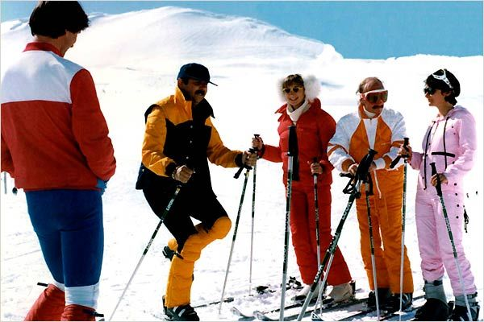

Faites SKI vous plait, faites nous rêver, soyez créatifs !

Infos pratiques :

Départ : Jeudi 23 février, Rdv à 9h30 Gare du Nord.
Retour : Dimanche 26 février, 16h53 Gare du Nord.

Adresse : Provedroux, 15
6690 Vielsalm

Prix* : 55 euros à payer sur le compte (guide) 068-8912374-41,
Avec comme communication : nom + prénom de l’enfant (attention scouts et guides payent sur ce même compte !)
Attention, le camp est à payer avant le avant le vendredi 17 février !

Sur toi à l’arrivée :

- Ta tenue scout et ton foulard
- L’autorisation parentale et la fiche médicale
- Ta carte d’identité et ta carte SIS
- Ton pique-nique pour le premier midi
- Pas d’argent de poche

Dans ton sac à dos :

- Ton déguisement, que tu auras confectionné toi même, il n’est pas nécessaire d’acheter quoi que ce soit
- ATTENTION POUR LES SCOUTS : apporter un déguisement d’indien !
- sac de couchage
- Pas de matelas (on aura des liiiiiiits ! Wouhououuuu)
- sac pour linge sale
- sous-vêtement + chaussettes (en suffisance)
- chaussures de marches (le plus imperméable possible)
- baskets/bottes
- vêtement de pluie style K-Way
- pantalons/shorts
- T-shirt/sweat-shirt
- nécessaire de toilette (brosse à dent, dentifrice,…)
- lampe de poche
- gamelle/couverts/verre
- essuie de vaisselle
- chansonniers scouts
- votre nounours chéri
- et tout ce que tu jugeras utile

A laisser chez soi :

MP3, tes beaux habits qui seront totalement inutiles, bijoux, maquillage,…

Attention : Toute consommation d'alcool, tabac et de drogue impliquera une sanction immédiate

On vous fait pleeeiiiiin d’bisous !! Et on se retrouve au camp en pleine forrrmas et avant le camp ayez vu le film « Les bronzés font du ski »

Votre puuuure staff

Guereza : 0479/68.47.33 Vigo : 0478/42.38.68

Kinkajou : 0479/68.58.61 Loutre : 0478/43.56.06

Taïgan : 0476/09.89.35 Caracal : 0472/21.21.96
Cariacou : 0473/68.37.98 Lippu : 0470/04.83.49
Shagya : 0472/93.27.40 Kodiak : 0493/73.12.99

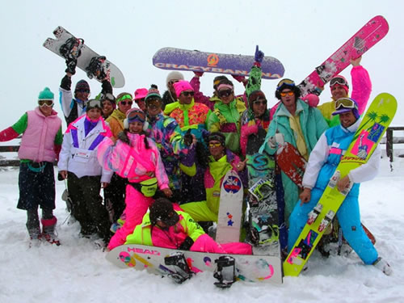

Toutes les infos sont aussi sur notre site : www.66sgp.net

*Tout le monde peut connaître des difficultés financières, n'hésitez pas à contacter notre Fond de Solidarité via unité66@gmail.com


